RESOLUÇÃO Nº 55/2016
Dispõe sobre os procedimentos de avaliação de desempenho e de capacitação dos servidores efetivos do Tribunal de Contas do Estado do Paraná.
O TRIBUNAL DE CONTAS DO ESTADO DO PARANÁ, no uso de suas atribuições previstas no art. 2º, inciso I, c/c o art. 155 da Lei Complementar nº 113/2005, e com fundamento no art. 188 do Regimento Interno e nos arts. 16, § 2º, e 20, parágrafo único, da Lei Estadual nº 15.854/2008,
Considerando a contínua modernização na gestão de pessoas e visando ao aprimoramento das avaliações funcionais através da utilização de critérios mais objetivos, bem como ao melhor aproveitamento do potencial do corpo técnico,
RESOLVE:
Art. 1º Esta Resolução regulamenta os procedimentos de avaliação dos servidores efetivos do Tribunal de Contas do Estado do Paraná.

CAPÍTULO I
DAS DISPOSIÇÕES PRELIMINARES
Art. 2º As avaliações para efeitos de aquisição de estabilidade, de progressão funcional por merecimento e por competências passam a integrar uma única avaliação, denominada “Avaliação de Desempenho”, por meio da qual os servidores serão avaliados nas competências comportamentais, técnicas, de produtividade e gerenciais.
Parágrafo único. As avaliações de desempenho realizadas durante o período de estágio probatório comporão a Avaliação Especial de Desempenho para fins de aquisição de estabilidade.
Art. 3º Concomitantemente à avaliação de desempenho, será realizada a “Avaliação de Capacitação”, tendo por objetivo aferir as competências relativas a conhecimentos gerais e específicos.
Art. 4º As avaliações tratadas na presente Resolução serão instauradas e conduzidas pela Comissão de Avaliação de Desempenho – CAVD, em face das atribuições previstas no art. 20, parágrafo único, art. 22, § 1º, e art. 23 da Lei Estadual n° 15.854/2008, e no art. 185, I, do Regimento Interno do Tribunal de Contas do Estado do Paraná, a qual comunicará os responsáveis sobre cada uma das etapas da avaliação, via sistema eletrônico.
§ 1º Integrarão a CAVD servidores efetivos estáveis possuidores de conhecimentos técnicos necessários ao fiel cumprimento dos trabalhos de avaliação de desempenho, nos termos do art. 180 do Regimento Interno.
§ 2° Ao menos um dos membros da CADV deverá estar lotado na Diretoria de Gestão de Pessoas.
Art. 5º A CAVD divulgará anualmente calendário no qual estarão pormenorizadamente discriminados os prazos de todos os atos e etapas do processo avaliativo.
Art. 6º O cumprimento às disposições contidas na presente Resolução constitui dever funcional, nos termos do art. 279, inciso VI, da Lei Estadual nº 6.174/1970.

CAPÍTULO II
DA AVALIAÇÃO DE DESEMPENHO

Seção I
Da Avaliação de Desempenho para fins de progressão funcional por merecimento
Art. 7º O servidor detentor de cargo de provimento efetivo será submetido à avaliação de desempenho para fins de progressão funcional por merecimento, em atendimento ao disposto no art. 20, caput, da Lei Estadual n° 15.854/2008.
Art. 8º Durante os três primeiros anos de exercício, período correspondente ao estágio probatório, as avaliações serão realizadas a cada seis meses, contados a partir da data de efetivo exercício no cargo.
Art. 9° As avaliações dos servidores estáveis serão realizadas anualmente.
Parágrafo único. Não serão avaliados os servidores que tenham uma avaliação semestral realizada há menos de noventa dias da data de início da avaliação anual.

Seção II
Das competências a serem avaliadas
Art.10. As competências avaliadas são divididas em quatro grupos:
I – competências comportamentais, as quais abrangem a avaliação dos seguintes aspectos:
a) sociabilidade e trabalho em equipe;
b) comprometimento e conduta funcional.
II – competências técnicas, as quais abrangem a avaliação dos seguintes aspectos:
a) otimização de métodos e procedimentos;
b) autodesenvolvimento e capacitação;
c) qualidade do trabalho.
III – competências de produtividade, relativas à avaliação das metas pessoal e setorial.
IV – competências gerenciais, as quais abrangem a avaliação dos seguintes aspectos:
a) gerenciamento da equipe;
b) gerenciamento do negócio.
§ 1º Os indicadores que compõem cada grupo de competências estão definidos no Anexo I.
§ 2º Os pesos atribuídos a cada um dos grupos de competências estão definidos no Anexo II.
§ 3º A avaliação da competência de produtividade será aplicada aos servidores lotados em unidades com metas de produção.
§ 4º A avaliação da competência gerencial será aplicada aos servidores investidos em cargos ou funções de gestão e gerência.

Seção III
Dos gestores
Art. 11. São considerados gestores para fins de avaliação:
I – o Presidente do Tribunal de Contas do Estado do Paraná, em relação ao Diretor-Geral, ao Coordenador-Geral, ao Diretor de Comunicação Social e ao Controlador Interno;
II – o Corregedor-Geral, em relação ao Assessor Jurídico da Corregedoria e ao Ouvidor de Contas;
III – os Conselheiros, em relação aos respectivos Inspetores, Diretores de Gabinete e Secretários de Câmaras;
IV – os Inspetores, em relação aos servidores lotados nas Inspetorias;
V – os Diretores de Gabinete, em relação aos servidores lotados nos gabinetes;
VI – os Auditores, em relação aos servidores lotados no respectivo gabinete;
VII – o Procurador-Geral, em relação aos servidores lotados no Ministério Público junto ao Tribunal de Contas;
VIII – o Diretor-Geral, em relação aos Diretores das unidades, ao Secretário do Tribunal Pleno e aos servidores lotados na Diretoria-Geral;
IX – o Coordenador-Geral, em relação aos servidores lotados na Coordenadoria-Geral e ao Diretor de Informações Estratégicas.
X – os Diretores das unidades, em relação aos servidores lotados nas respectivas diretorias.
XI – o Assessor Jurídico da Corregedoria em relação aos servidores lotados na Corregedoria;
XII – o Ouvidor de Contas em relação aos servidores lotados na Ouvidoria de Contas;
XIII – o Secretário do Tribunal Pleno em relação aos servidores lotados na Secretaria do Tribunal Pleno;
XIV – os Secretários de Câmara em relação aos servidores lotados nas respectivas Secretarias das Câmaras.
Art. 12. Na impossibilidade de o gestor ou de seu substituto regularmente designado realizar a avaliação, esta será transferida à chefia imediatamente superior.
Art. 13. Havendo alteração de lotação durante o ciclo avaliativo, a avaliação será feita pelos gestores das unidades em que o servidor tenha permanecido por um período mínimo de noventa dias, no caso de servidor estável, e de trinta dias, em se tratando de servidor em estágio probatório.
Art. 14. Em caso de mudança de gestor, o período mínimo de permanência na unidade para avaliar o servidor estável será de noventa dias e, no caso de servidor em estágio probatório, de trinta dias.
Art. 15. Nas hipóteses descritas nos artigos 13 e 14, a nota correspondente à avaliação do gestor será obtida pela média ponderada proporcional a cada período de exercício, contado em dias.

Seção IV
Da rede e do grupo de trabalho
Art. 16. A rede de trabalho é o conjunto de servidores que possuem relacionamento profissional com o servidor a ser avaliado, não necessitando ser da respectiva unidade de lotação.
Art. 17. O grupo de trabalho é um conjunto de no mínimo seis servidores, indicados pelo servidor avaliado dentro de sua rede de trabalho, com exceção do respectivo gestor, dentre os quais serão sorteados três para realizar a avaliação, devendo cada um registrar ciência no sistema.
§ 1º O gestor deverá validar o grupo de trabalho, podendo alterar sua composição, desde que mantido o número mínimo de seis integrantes.
§ 2º Caso, por motivo justificado, algum dos servidores sorteados não possa realizar a avaliação, será efetuado um novo sorteio.
§ 3° Na hipótese de um integrante do grupo de trabalho deixar de realizar a avaliação, a nota correspondente à avaliação dos pares será obtida pela média aritmética das duas restantes.
§ 4° Na ausência de duas ou três avaliações dos integrantes do grupo de trabalho, o peso referente a esta avaliação será incorporado ao peso da avaliação do gestor, a fim de evitar desproporcionalidade no valor da avaliação de um dos pares.
Art. 18. Para preservar a imparcialidade da avaliação de desempenho, somente a CAVD terá conhecimento de quais servidores do grupo de trabalho foram sorteados, sendo acessível ao servidor e ao seu respectivo gestor apenas o resultado da avaliação.

Seção V
Dos procedimentos e da realização da Avaliação de Desempenho
Art. 19. No início do ciclo avaliativo, o servidor deverá dar ciência do plano de trabalho e das metas definidas pelo gestor da unidade. A ausência de manifestação em até 45 dias após o cadastro, implicará concordância tácita.
Parágrafo único. O plano de trabalho e as metas poderão ser revistos a qualquer tempo durante o ciclo avaliativo, sempre com a ciência do avaliado.
Art. 20. A avaliação de desempenho do servidor em estágio probatório, semestral, será efetuada pelo respectivo gestor.
Parágrafo único. O servidor em estágio probatório poderá realizar, de modo opcional, a autoavaliação, a qual servirá apenas para fins de referência no processo avaliativo, não integrando a nota final da avaliação.
Art. 21. A nota final da avaliação do servidor em estágio probatório será obtida conforme roteiro de cálculo definido no Anexo II.
Parágrafo único. Será considerado apto à progressão funcional por merecimento o servidor em estágio probatório que, a cada duas avaliações de desempenho semestrais, contadas da data de efetivo exercício, tenha obtido média igual ou superior a 0,7 (70% de aproveitamento), iniciando-se os efeitos somente após a aquisição de estabilidade, conforme disposto no art. 18, § 2º, da Lei Estadual n.° 15.854/2008.
Art. 22. A avaliação anual de desempenho dos servidores estáveis ocorrerá em três etapas:
I – autoavaliação, realizada pelo próprio servidor, abrangendo as competências comportamentais, as técnicas e, quando aplicáveis, as gerenciais;
II – avaliação pelos integrantes do grupo de trabalho (pares), abrangendo as competências comportamentais;
III – avaliação pelo respectivo gestor, abrangendo as competências comportamentais, as técnicas e, quando aplicáveis, as de produtividade e as gerenciais.
Parágrafo único. O peso atribuído a cada uma das etapas da avaliação anual está definido no Anexo II.
Art. 23. A nota final da avaliação do servidor estável será obtida conforme roteiro de cálculo definido no Anexo II.
Parágrafo único. Será considerado apto à progressão funcional por merecimento o servidor estável que tenha obtido resultado igual ou superior a 0,7 (70% de aproveitamento) na avaliação de desempenho.
Art. 24. Caso a autoavaliação não possa ser feita, por motivo justificado, o peso desta será incorporado ao peso da avaliação do gestor, para evitar prejuízo na nota final da avaliação.
Art. 25. Durante todo o ciclo avaliativo, o gestor poderá registrar no sistema de avaliação anotações sobre o desempenho do servidor, como forma de auxiliá-lo no momento de realizar a avaliação.
§ 1° Fatos que possam influenciar negativamente a nota dos servidores deverão ser registrados tempestivamente, de modo a possibilitar a adequação da conduta até o momento do registro das notas.
§ 2° As anotações previstas neste artigo receberão a ciência do respectivo servidor, a qual, caso não seja feita, será considerada dada tacitamente.

Seção VI
Da conclusão da Avaliação de Desempenho
Art. 26. Concluída a avaliação, o gestor convocará o servidor para análise conjunta da pontuação e elaboração do plano de desenvolvimento para o próximo ciclo avaliativo.
Art. 27. O servidor registrará no sistema a concordância ou não com a pontuação, bem como o conhecimento do plano de desenvolvimento para o próximo ciclo. A ausência de manifestação implicará concordância tácita.
Art. 28. Discordando da pontuação e/ou do plano de desenvolvimento, o servidor deverá justificar, via sistema, seu inconformismo.
Art. 29. Apresentadas as justificativas pelo servidor, o gestor terá igual prazo para se manifestar.
Art. 30. Disponibilizados no sistema o plano de desenvolvimento e o resultado da avaliação, assim como eventual manifestação de inconformismo do servidor e justificativa do gestor, a CAVD adotará as medidas pertinentes para verificação da pontuação lançada, podendo realizar as diligências que julgar necessárias.
Art. 31. Finalizadas as diligências, a CAVD disponibilizará no sistema o resultado da avaliação.
Art. 32. O resultado final da avaliação permanecerá disponível no sistema para conhecimento do servidor e do gestor. A ausência de manifestação implicará concordância tácita com o resultado final da avaliação.
Art. 33. Havendo a necessidade de diligências que comprometam o atendimento aos prazos fixados no calendário, a CAVD deverá comunicar formalmente o servidor avaliado e seu gestor acerca da questão, indicando, tão logo possível, os novos prazos adotados para o procedimento.
Art. 34. Do resultado da avaliação, disponibilizado via sistema, cabe pedido de reconsideração à CAVD.
Parágrafo único. O prazo para interposição do pedido de reconsideração estará indicado no calendário previsto no art. 5°, não podendo ser inferior a 15 dias.
Art. 35. A CAVD terá o prazo fixado no calendário anual para disponibilizar, via sistema, sua decisão final.
Art. 36. Da decisão final da CAVD, o interessado poderá interpor recurso ao Presidente do Tribunal de Contas do Estado do Paraná, no prazo de quinze dias, a contar do respectivo conhecimento da decisão.
Art. 37. Caso o servidor não obtenha a pontuação mínima na avaliação de desempenho, após o resultado final a CAVD encaminhará o processo à Diretoria de Gestão de Pessoas para identificação das causas determinantes da avaliação insuficiente, nos termos do art. 17, § 1º, da Lei Estadual nº 15.854/2008, com redação dada pela Lei Estadual nº 17.423/2012.
Parágrafo único. Se identificadas causas não relacionadas a problemas de saúde, o processo será encaminhado ao Presidente do Tribunal com proposta de abertura de processo administrativo.

Seção VII
Dos casos especiais
Art. 38. Caso o servidor não tenha completado o período mínimo de permanência para ser avaliado durante o ciclo avaliativo em razão de afastamentos considerados como de efetivo exercício, não impeditivos de progressão funcional, a nota final da avaliação de desempenho do período será obtida pela média das três avaliações mais recentes.
§ 1º No caso de o servidor ter menos de três avaliações, a média será apurada pelas avaliações existentes.
§ 2º Na hipótese de não existirem avaliações anteriores, o servidor será submetido à avaliação no ciclo avaliativo vigente no seu retorno, independente do número de dias até a data de encerramento do ciclo.
Art. 39. O servidor que, em razão de afastamentos não considerados como de efetivo exercício ou de fatores impeditivos à progressão funcional, não tenha completado o período mínimo de permanência para ser avaliado durante o ciclo avaliativo, terá, após o retorno às atividades, seu desempenho relativo aos períodos de exercício correspondentes às próximas progressões, por merecimento ou entre níveis da carreira, avaliado independentemente do ciclo avaliativo regular, até que nele ingresse.
§ 1º A avaliação a que se refere o caput será composta das etapas previstas nos incisos I e III do art. 22, não se lhe aplicando a prevista no inciso II.
§ 2º Caso a avaliação prevista no caput seja concluída até noventa dias antes ou depois do encerramento do ciclo avaliativo regular, não será realizada avaliação relativa a este.
Art. 40. O servidor que, no ciclo avaliativo, não completar noventa dias de efetivo exercício numa mesma unidade ou, em se tratando de servidor em estágio probatório, trinta dias, não terá avaliação correspondente ao ciclo avaliativo em questão.
Parágrafo único. Aplica-se o disposto no art. 38 na hipótese de a relotação ter sido determinada pela Administração do Tribunal e o disposto no art. 39 na hipótese de a relotação ter sido realizada a pedido do servidor.

CAPÍTULO III
DA AVALIAÇÃO ESPECIAL DE DESEMPENHO PARA AQUISIÇÃO DA ESTABILIDADE
Art. 41. Como condição para aquisição da estabilidade, o servidor será submetido à avaliação especial de desempenho efetuada pela CAVD, a ser concluída no prazo de trinta dias após o término do período de estágio probatório.
Art. 42. O parecer final emitido pela CAVD terá por base as avaliações de desempenho semestrais realizadas durante os três primeiros anos de efetivo exercício, nas quais estão contemplados os requisitos previstos no art. 43, § 1º, da Lei Estadual nº 6.174/1970.
Art. 43. Será considerado aprovado o servidor que tenha obtido média das avaliações de desempenho semestrais realizadas durante o período de estágio probatório igual ou superior a 0,7 (70% de aproveitamento).
Art. 44. Concluída a avaliação, o processo será encaminhado à Diretoria Jurídica e a Diretoria-Geral. Após, à Presidência do Tribunal de Contas do Estado do Paraná, para emissão de Portaria homologando a estabilidade ou determinando a instauração de processo administrativo.
Art. 45. Não suspendem nem interrompem o período aquisitivo de estabilidade os afastamentos considerados pela Lei Estadual nº 6.174/1970 como de efetivo exercício.
Parágrafo único. Nos casos de afastamentos a que se refere o caput deste artigo, constará do relatório final da CAVD o motivo pelo qual a avaliação não foi realizada.
Art. 46. Nas hipóteses de afastamentos que impliquem a suspensão do estágio probatório, o processo de avaliação também será suspenso, devendo ser retomado quando cessar o afastamento do servidor e prorrogado por igual período.

CAPÍTULO IV
DA AVALIAÇÃO DE CAPACITAÇÃO
Art. 47. A avaliação de capacitação tem por finalidade aferir as competências relativas a conhecimentos gerais e específicos, para a identificação de deficiências - gaps - e formação de banco de talentos, de modo a possibilitar a adequada qualificação dos servidores e o melhor aproveitamento nas atividades do Tribunal de Contas do Estado do Paraná.
Parágrafo único. O resultado da avaliação de capacitação não será considerado para efeito de aquisição de estabilidade e progressão funcional por merecimento.
Art. 48. As competências relacionadas a conhecimentos específicos serão definidas em conformidade com a área de conhecimento correspondente ao cargo e à função desempenhada pelo servidor.
Art. 49. O servidor que revelar deficiência na avaliação de capacitação poderá ser submetido a processo de capacitação ou de análise da adequação funcional.
Art. 50. O servidor que revelar talento na avaliação de capacitação poderá ser convocado a compor equipes de trabalho, conforme necessidades do Tribunal de Contas do Estado do Paraná.

CAPÍTULO V
DAS DISPOSIÇÕES FINAIS
Art. 51. O novo sistema de avaliação será aplicado a todos os servidores, a partir do ciclo avaliativo vigente na data de publicação da presente Resolução.
Parágrafo único. O novo modelo de Avaliação de Desempenho para aquisição da Estabilidade será aplicado no ciclo avaliativo de seis meses que se iniciar a partir de 1° de maio de 2016.
Art. 52. As situações não previstas nesta Resolução serão analisadas pela Comissão de Avaliação de Desempenho e decididas pelo Presidente.
Art. 53. Revogam-se as Resoluções nº 16/2009, nº 20/2009 e nº 22/2010.
Art. 54. Esta Resolução entrará em vigor na data de sua publicação.
Curitiba, 10 de março de 2016.
- assinatura digital -
Conselheiro IVAN LELIS BONILHA
Presidente.

ANEXO I
GRUPOS DE COMPETÊNCIAS E INDICADORES

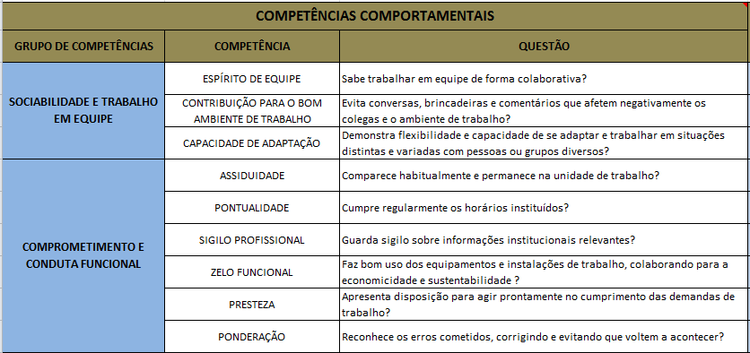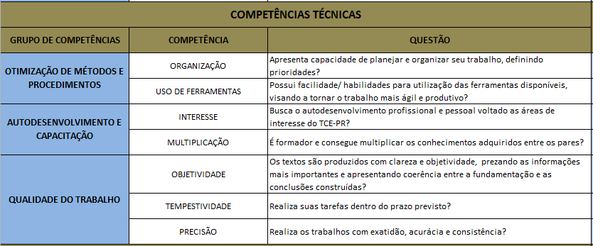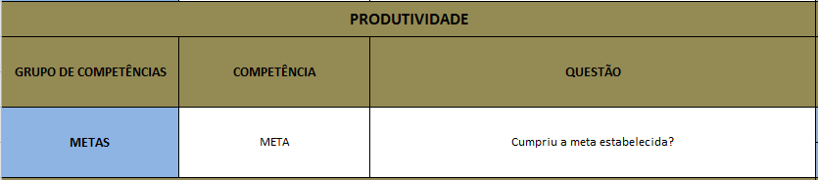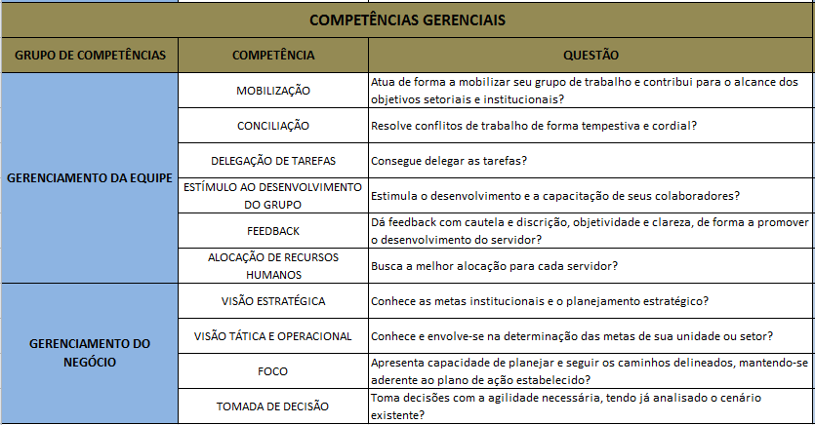

ANEXO II
TABELAS DE PESOS

TABELA I: PESOS DAS ETAPAS DE AVALIAÇÃO
POR GRUPO DE COMPETÊNCIAS

TABELA II: PESOS DOS GRUPOS DE COMPETÊNCIAS
POR TIPO DE SERVIDOR

ROTEIRO DE CÁLCULO DA NOTA FINAL DA AVALIAÇÃO

- Para cada uma das avaliações realizadas, calcular a nota de cada uma das Competências através de média aritmética das notas das Questões.

- Para cada uma das avaliações realizadas, calcular a nota de cada um dos Grupos de Competências (Comportamentais, Técnicas, Gerenciais e de Produtividade) através da fórmula:
NOTA DO GRUPO DE COMPETÊNCIAS

- Para cada uma das Etapas de Avaliação, calcular a nota de cada um dos Grupos de Competências relacionados abaixo:

- Etapa de Avaliação: Autoavaliação realizada pelo próprio servidor
  - [NCA]: Nota do grupo de competências Comportamentais da Autoavaliação
  - [NTA]: Nota do grupo de competências Técnicas da Autoavaliação
  - [NGA]: Nota do grupo de competências Gerenciais da Autoavaliação

- Etapa de Avaliação: Avaliação pelos integrantes da rede de trabalho
  - [NCR]: Nota do grupo de competências Comportamentais da Rede de Trabalho

- Etapa de Avaliação: Avaliação do respectivo gestor
  - [NCG]: Nota do grupo de competências Comportamentais do Gestor
  - [NTG]: Nota do grupo de competências Técnicas do Gestor
  - [NGG]: Nota do grupo de competências Gerenciais do Gestor
  - [NPG]: Nota do grupo de competências de Produtividade do Gestor

- Calcular a nota de cada Grupo de Competências através de média ponderada das notas de cada Etapa de Avaliação (ver tabela I), conforme descrito abaixo:

- [NC]: Nota do grupo de competências Comportamentais
  - [NC] = ([NCG] x [PNCG]) + ([NCA] x [PNCA]) + ([NCR] x [PNCR])

- [NT]: Nota do grupo de competências Técnicas
  - [NT] = ([NTG] x [PNTG]) + ([NTA] x [PNTA])

- [NG]: Nota do grupo de competências Gerenciais
  - [NG] = ([NGG] x [PNGG]) + ([NGA] x [PNGA])

- [NP]: Nota do grupo de competências de Produtividade
  - [NP] = ([NPG] x [PNPG])
- Calcular a Nota Final da Avaliação através de média ponderada das notas de cada Grupo de Competências de acordo com o tipo do servidor (ver tabela II), conforme descrito abaixo:

- [NF]: Nota Final da Avaliação
  - [NF] = ([NC] x [PNC]) + ([NT] x [PNT]) + ([NG] x [PNG]) + ([NP] x [PNP])

Notas da Biblioteca: - Este texto não substitui o publicado no periódico: Diário Eletrônico do Tribunal de Contas do Estado do Paraná, Curitiba, PR, n. 1465, 19 out. 2016, p. 24-25. - Revoga: Resolução n. 16, de 3 de setembro de 2009. Resolução n. 20, de 19 de novembro de 2009. Resolução n. 22, de 25 de março de 2010. - Ver também: Lei Estadual n. 15.854, de 16 de junho de 2008 - Plano de Cargos e Carreiras dos Servidores do Tribunal de Contas do Estado do Paraná.
A nota da avaliação dos pares será obtida pela média aritmética das avaliações. Na hipótese de um integrante da rede trabalho não realizar a avaliação, a nota da avaliação dos pares será obtida pela média aritmética das duas restantes. Na ausência de duas ou de todas as avaliações da rede de trabalho, o peso referente a esta etapa da avaliação será incorporado ao peso da avaliação do gestor, a fim de evitar prejuízo ao servidor avaliado.

